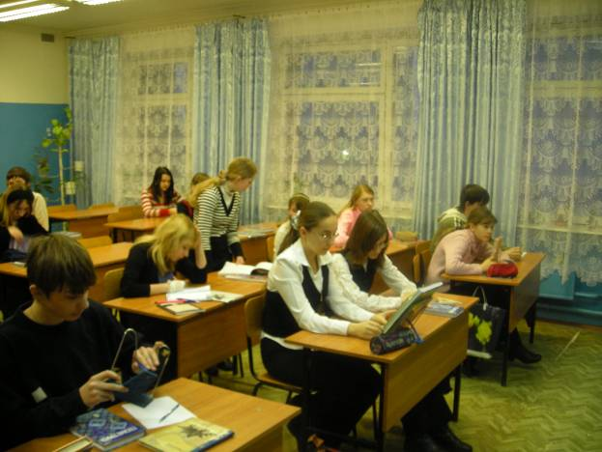

КАПУСТИНА ЮЛИЯ – победитель заочной межрегиональной олимпиады, проводящейся Всероссийской заочной физико-математической школой Авангард.
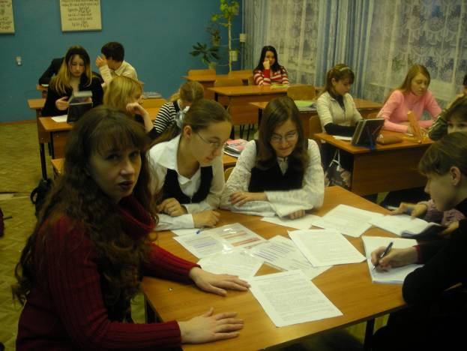

ДЕЯНЫШЕВА ЕЛЕНА – победитель заочной межрегиональной олимпиады, проводящейся Всероссийской заочной физико-математической школой Авангард. Лауреат районного конкурса «Старт в науку».

